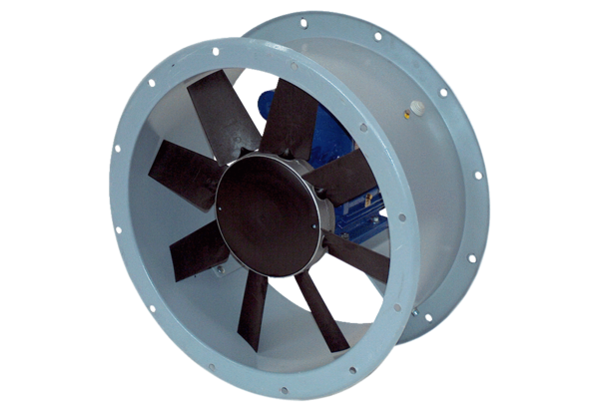Osiowy wentylator kanałowy DAR 100/8 1,5Opakowanie jednostkowe: 1 sztukaAsortyment: C
Numer artykułu: 0073.0179Producent: MAICO

